В наше время машина есть практически в каждой семье. А значит, с необходимостью перевозить в машине ребенка сталкивается огромное количество родителей. А еще не так давно перевозка детей не вызывала никаких вопросов, то сейчас, к счастью, к данной проблеме стали подходить с гораздо большей ответственностью. И во многом из-за введения новых требований ГИБДД за нарушение правил перевозки детей.
Речь идет в основном о такой проблеме, как перевозка детей до 12 лет в автомобиле.
С детьми более старшего возраста никаких трудностей не возникает, так как их можно перевозить также, как и взрослых пассажиров. А вот с малышами придется повозиться.
Детское автомобильное кресло
Больше всего обсуждений и возмущений родителей вызывает требование ГИБДД использовать для перевозки детей, не достигших 12 лет, специальные удерживающие устройства – автомобильные кресла. Зачастую водители всеми правдами и неправдами пытаются избежать покупки детского автокресла.
Однако, почему-то эти родители не принимают во внимание тот факт, что речь идет о безопасности ребенка. Опять же, можно предвидеть огромное количество возражений, и самое часто встречающееся – ребенка держит на руках взрослый человек. Однако для того, чтобы это опровергнуть, можно провести несложный математический подсчет: если ребенок весит 10 килограмм, а машина движется со скоростью 50 км/час, при ударе или резком торможении вес ребенка увеличивается примерно в 15 раз. И уж поверьте – 75 килограмм ни один взрослый не удержит.
Кроме того, очень велик риск того, что взрослый человек может придавить ребенка своим весом, также резко увеличившимся в разы.
И что может произойти в результате подобной экстренной ситуации, можно только догадываться.
В лучшем случае ребенок может получить серьезные травмы, а в худшем даже погибнуть. В том же случае, если ребенок будет находиться в детском автомобильном кресле, риск его травмирования будет в десятки раз ниже.
Каждый третий ребёнок, ставший жертвой дорожно-транспортного происшествия, находился в качестве пассажира в автомобиле. Это доказывает, как важно соблюдать правила перевозки детей в автомобиле:
Пристёгиваться ремнями необходимо абсолютно всем! В том числе и в чужом автомобиле, и при езде на короткие расстояния. Если это правило автоматически выполняется взрослыми, то оно легко войдёт у ребёнка в постоянную привычку.
Если это возможно, дети должны занимать самые безопасные места в автомобиле: середину или правую часть заднего сиденья, так как с него можно безопасно выйти прямо на тротуар.
Как водитель или пассажир вы тоже постоянно являете пример для подражания. Во время длительных поездок почаще останавливайтесь.
Детям необходимо двигаться.
Прибегайте к альтернативным способам передвижения: автобус, железная дорога, велосипед или ходьба пешком.

Мамы, папы, все родители,
Многие из вас водители.
Помните, что нет на свете
Ничего важней, чем дети!
Прежде чем за руль садиться
Нужно вам не полениться,
Обеспечить не спеша
Безопасность малыша!
Вы закон не нарушайте,
В кресло деточку сажайте.
Это ведь совсем несложно,
Пристегнул – и ехать можно.
Если вдруг манёвр лихой,
Или столкновение,
Защитит от травм ребёнка
Детское сидение.
И малыш, и дошколёнок
Должен знать уже с пелёнок,
Прежде чем пуститься в путь,
Пристегнуться не забудь.
Пусть услышит целый мир,
Ребёнок - главный пассажир!
Жизнь его ценна, ты знаешь,
Пристегнёшь - не потеряешь!

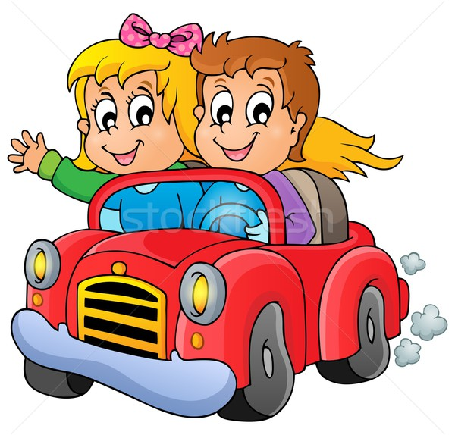

Берегите своих
детей!

МДОУ детский сад № 18 «Сказка»
поселок Виноградный
Буденновского района
Ставропольского края

Памятка для родителей

«Кресло безопасности
для детей в автомобиле»

